Белоголовый сип
Gyps fulvus
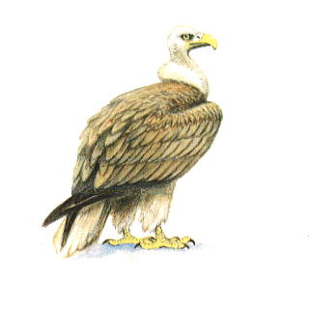
Отряд Соколообразные - Falconiformes
Семейство Ястребиные - Accipitridae
СТАТУС. Исчезающие виды (I категория)
Ареал обитания
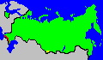
Крайне редкий, исчезающий вид, заходящий в Россию северной окраиной своего ареала. Длина крыла 700-735 мм. Высокогорье Кавказа.
Распространение. В ареал белоголо- вого сипа входит северный склон Большого Кавказа, где этот вид в настоящее время встречается достаточно регулярно (1 - 3). Однако достоверные находки жилых гнезд здесь не отмечаются. Другой район республики, где летом встречаются сипы,- Юго-Восточный Алтай (4), но и здесь его гнездование пока не подтвердилось. Известны многочисленные и далекие залеты белоголового сипа на север: до Среднего Поволжья, Западной Сибири и даже до окрестностей Воркуты . Распростра- нен в горных районах Средней Азии и Казахстана, а также в Закавказье (Грузия, Армения). Изолированная популяция сохранилась в Крыму. Гнездится в Южной Европе, Северной Африке и в Южной Азии (от Ближнего Востока и Малой Азии до предгорий Гималаев). Наблюдается сокращение ареала (особенно н западной его части) и общей численности вида. Около 50 лет назад белоголовый сип исчез из Молдавии, на грани исчезновения находится он в Крыму. Все меньше сипов остается в Румынии, Греции, Югославии, Испании, Италии, причем на о. Сицилия он исчез относительно недавно - в 1965 г. (5). Гнездится, как правило, колониями в горах - на скалах и неприступных обрывах. Групповые поселения могут существовать только при условии изобилия пищи (павшие животные) в радиусе 10 - 25 км от колонии. Сочетание удобных для гнездования скал в безлюдных местах с достаточными запасами пищи встречается все реже.
Четко выраженных сезонных миграций не совершает, но известны дальние кочевки за отарами овец в Альпах или стадами сайгаков в Центральном Казахстане, а также зимние встречи значительно южнее границ гнездового ареала, например в Индии.
Численность. В пределах России численность не выяснена, но, очевидно, она ничтожна. Обычен белоголовый сип в горных районах Средней Азии и Казахстана, а также в Закавказье. В Европе (без бывшего СССР) насчитывается не менее 8 тыс. белоголовых сипов (6), почти все они более 3 тыс. пар - гнездятся в Испании (7).
Лимитирующие факторы. Численность ограничивается нехваткой пищи (главным образом, трупов копытных) в подходящих для гнездования местах или, напротив, дефицитом гнездопригодных скал в обеспеченных пищей районах. К числу лимитирующих факторов относятся также беспокойство, отстрел, гибель в капканах и от отравленных приманок, разорение гнезд.
Меры охраны. Вид внесен в Приложение II к Конвенции СИТЕС.Необходимо обеспечить строгое соблюдение действующего законодательства по охране животного мира, вести разъяснительную работу среди местного населения, туристов и альпинистов в горных районах, организовать подкормочные площадки для птиц-падальщиков.
Список литературы
1. Степанян, 1975
2. Baumgart, Fisher, 1978
3. Битаров, Тельпов, Хохлов (в печати, а)
4. Дементьев, 1951
5. Мassa, 1977
6. Walter,1979
7. Ргimег censo de buitreras,1979 – 1980

